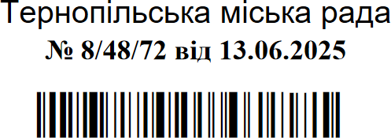Додаток

Список

громадян, яким дано дозвіл на розроблення технічних документацій із землеустрою щодо встановлення меж земельних ділянок в натурі (на місцевості)

|  |  |  |  |  |  |  |
| --- | --- | --- | --- | --- | --- | --- |
| № п/п | Прізвище, ім’я, по-батькові | Адреса земельної ділянки | Вид використання земельної ділянки | Вид користування | Площа земельної ділянки, (га) | Інші відомості |
| 1 | 3 | 5 | 6 | 7 | 8 | 9 |
| 1. | Черняк Ірина Віталіївна | вул. Золотогірська, 28 | для обслуговування індивідуального гаража №75 | власність | 0,0025 | - |
| 2. | Малачинська Марія Михайлівна | вул. Золотогірська, 28 | для обслуговування індивідуального гаража №189 | власність | 0,0031 | Пункт 35 додатку до рішення міської ради від 19.08.2016  №7/11/155 - вважати таким, що втратив чинність. |
| 3. | Шаклеін Олексій Леонідович | вул. Золотогірська, 28 | для обслуговування індивідуального гаража №74 | власність | 0,0026 | - |

Міський голова Сергій НАДАЛ